LUCRARE DE ATESTAT PROFESIONAL
LA INFORMATICĂ

Muhammad Ali

An școlar 2025-2026

ÎNTOCMIT DE PROFESOR ÎNDRUMĂTOR
Sîrca Greta - Maria – XII. B. Boda Szilárd

BEVEZETÉS

Az általam választott téma: Muhammad Ali. Azért választottam ezt a témát, mert érdekel a sport és a társadalmi változások története, Muhammad Ali élete pedig mindkettőhöz szorosan kapcsolódik. Ő nem csupán egy kivételes ökölvívó volt, hanem olyan személyiség is, aki bátran kiállt az elvei mellett, és jelentős hatással volt az amerikai polgárjogi mozgalomra is. Életútja egyszerre sporttörténeti és társadalmi szempontból is különleges, ezért érdemes vele részletesebben is foglalkozni.

Muhammad Ali (eredeti neve Cassius Marcellus Clay Jr.) 1942-ben született az Egyesült Államokban, és a történelem egyik legkiemelkedőbb nehézsúlyú ökölvívója volt. Háromszor nyerte el a világbajnoki címet, és 1960-ban olimpiai aranyérmet szerzett. Ali nemcsak a ringben volt kiemelkedő, hanem társadalmi aktivistaként is jelentős szerepet játszott a polgárjogi mozgalmakban, valamint ellenezte a vietnámi háborút, amiért ideiglenesen megfosztották bokszengedélyétől. Legendás mérkőzései – köztük a „Rumble in the Jungle” és a „Thrilla in Manila” – a sporttörténet meghatározó eseményei. Parkinson-kórral küzdött életének későbbi éveiben, és 2016-ban hunyt el. Ali öröksége tovább él mint a bátorság, a kitartás és az igazságosság szimbóluma.

A dolgozat megvalósítására egy weboldal készült, amelynek fejlesztéséhez a HTML és CSS programozási nyelveket alkalmaztam.

HTML
HTML (HyperText Markup Language) egy szabványos leíró nyelv, amelyet weboldalak készítésére fejlesztettek ki. Napjainkra az internetes tartalmak megjelenítésének alapjául szolgáló technológiai szabvánnyá vált. A HTML lehetővé teszi különböző típusú tartalmak — például szöveg, kép, videó, hang, animáció vagy ezek kombinációja — strukturált elrendezését és formázását.
A HTML-dokumentumok létrehozhatók akár egyszerű szövegszerkesztők, például a Jegyzettömb segítségével is, mivel a nyelv ember által is jól olvasható, egyszerű szintaxissal rendelkezik. Bár számos vizuális szerkesztőprogram biztosít grafikus felületet weboldalak készítéséhez, a legtöbb fejlesztőkörnyezet továbbra is támogatja a HTML kód közvetlen szerkesztését.
A HTML dokumentumok felépítése és a szöveg formázása
A HTML dokumentumok szerkezete több, logikailag elkülönülő részre osztható. Minden HTML-parancs (elem) egy nyitó- és egy zárócímkéből áll, amelyek meghatározzák az adott tartalom vagy formázási utasítás hatókörét.
A HTML dokumentum fő részei:
- Dokumentum címe (<title>):
A dokumentum címe a böngésző címsorában jelenik meg, és a <head> szekcióban található.
- Dokumentumtörzs (tartalom) (<body>):
A weblapon ténylegesen megjelenő tartalmat (szöveg, képek, linkek stb.) tartalmazza.
Szövegformázási lehetőségek HTML-ben
A HTML nyelv lehetőséget biztosít a szövegek különféle megjelenítésére. A leggyakoribb formázási elemek:
Formázás típusa | HTML példa | Eredmény
Félkövér szöveg | <b>szöveg</b> | szöveg
Dőlt szöveg | <i>szöveg</i> | szöveg
Aláhúzott szöveg | <u>szöveg</u> | <u>szöveg</u>
Áthúzott szöveg | <s>szöveg</s> vagy <del> | <s>szöveg</s>
Alsóindex | <sub>szöveg</sub> | szöveg<sub>alsóindex</sub>
Felsőindex | <sup>szöveg</sup> | szöveg<sup>felsőindex</sup>
Új bekezdés | <p> | Új bekezdést kezd

További formázási és szerkezeti lehetőségek:
- Betűtípus és stílus beállítása: CSS vagy korlátozottan a <font> elem segítségével módosítható a betű típusa, mérete, színe és stílusa.
- Szövegigazítás: A szöveg igazítása (balra, jobbra, középre) például a <div> vagy <p> elemek align attribútumával történhet.
- Listák:
  - Rendezett lista: <ol>, elemei: <li>
  - Rendezetlen lista: <ul>, elemei: <li>
- Táblázatok: A <table>, <tr>, <td>, <th> elemek segítségével strukturált adatmegjelenítés valósítható meg.
- Linkek (hiperhivatkozások): A <a href="URL">szöveg</a> elem segítségével más weboldalakra, fájlokra vagy oldalon belüli részekre navigálhatunk.
A HTML szintaxisa egyszerű, könnyen megtanulható, és számos ingyenes online forrás érhető el hozzá. A HTML alapismerete alapvető követelmény a webfejlesztésben, és lehetőséget nyújt más technológiák (például CSS, JavaScript) alkalmazására is.

A WEBOLDAL BEMUTATÁSA ÉS MEGVALÓSÍTÁSA
Az általam készített weboldal 4 oldalból áll, melyek linkek segítségével össze vannak kapcsolva, tehát az első oldalról bármelyiket meg lehet nyitni.
Kezdőoldal
A kezdőoldal, úgy, mint az összes többi oldal, címmel rendelkezik, ami a <h1>…</h1> tag segítségével lett megadva. A háttér és a linkek színe így van beállítva:
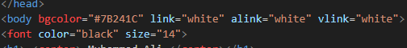

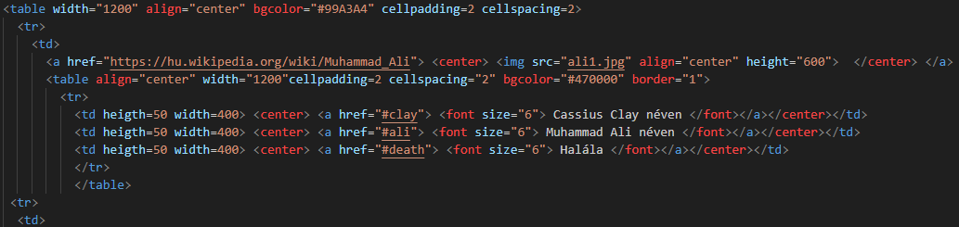
Az oldalak esztétikai célból táblazatszerűen vannak elkeszítve, hogy úgy nézzenek ki, mintha keretbe foglaltuk volna őket. Ez a következő módon lett megvalósítva:

A cím alatt beillesztett képre rákattintva bemehetünk a https://hu.wikipedia.org/wiki/Muhammad_Ali lapra, ez minden oldalon hasonlóan működik. A kép alatti táblázat tartalmazza az alcímeket bekezdésenként, rámenve egy adott alcímre, megtaláljuk a hozzá tartozó szövegrészletet.
Az bekezdés után egy újabb kép van beillesztve.
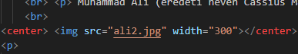

Második & Harmadik oldal
A második és harmadik oldal is az elsőhöz képest szerkezetileg körülbelül azonos módon van elkészítve, 2-2 képet tartalmaznak, annyi különbséggel, hogy a harmadik oldalon találunk egy linket, amelyre rákattintva megtekinthetjük Muhammad Ali és Joe Frazier teljes meccsét.
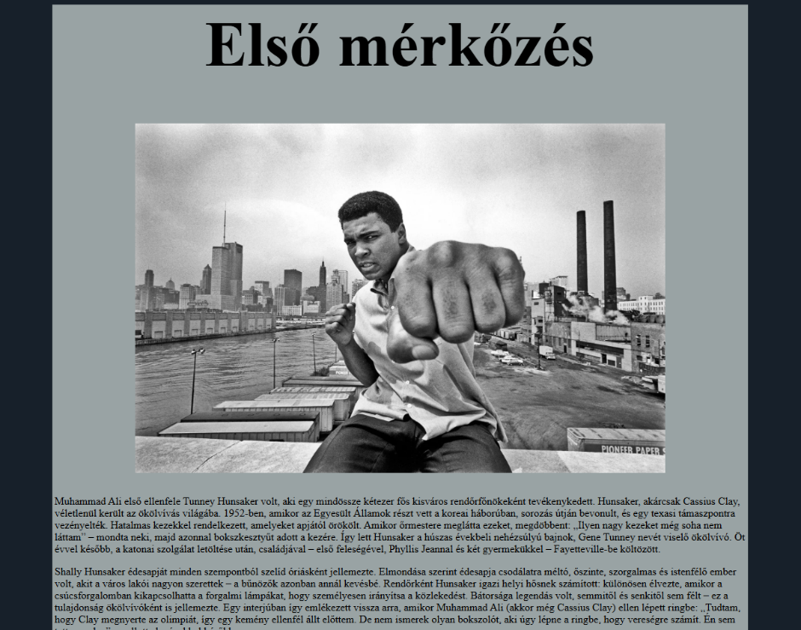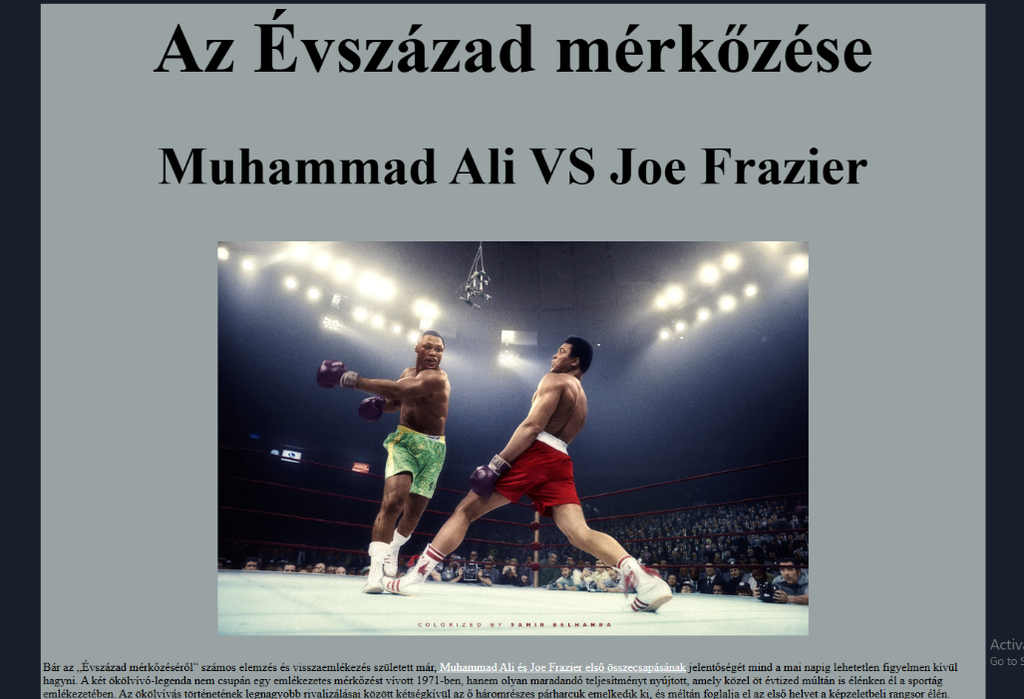

Negyedik oldal
A negyedik oldalon 4 érdekességet találunk Muhammad Aliról, amelyek listaszerűen vannak elhelyezve, számozva.
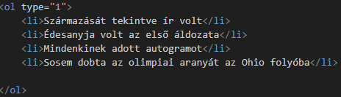
Ha többet szeretnénk olvasni róla, a föléjük illesztett képre kattintva ezt megtehetjük, megnyitván egy informatív oldalt ezzel kapcsolatosan.

ÖSSZEGZÉS
Az általam készített weblap Muhammad Ali életét és pályafutását mutatja be, részletezve életének főbb eseményeit és sikereit/kudarcait a sport terén. A weboldal jelentős mennyiségű szöveges tartalmat tartalmaz, amelyeket logikusan tagolt paragrafusokban helyeztem el. A felhasználói élmény és a vizuális változatosság növelése érdekében a szöveges elemeket számos képpel, valamint egy beágyazott videóval egészítettem ki. Az átfogóbb ismeretszerzés támogatására több külső hivatkozásokat is elhelyeztem az oldalon, melyek egy-egy szóra, kifejezésre vagy gombra való kattintással érhetőek el, és különböző releváns weboldalakra irányítják a felhasználót.

Bibliográfia

Tartalom:
- https://www.w3schools.com/Html/ (megnézve 2025. szeptember 17-én)
- https://htmlcolorcodes.com/ (megnézve 2025. szeptember 17-én)
- https://hu.wikipedia.org/wiki/Muhammad_Ali (megnézve 2025. szeptember 17-én)
- https://index.hu/sport/2021/06/03/muhammad-ali-boksz-portre-evfordulo/ (megnézve 2025. szeptember 17-én)
- https://www.w3schools.com/tags/att_img_width.asp (megnézve 2025. szeptember 25-én)
- https://www.w3schools.com/html/html_images.asp (megnézve 2025. szeptember 25-én)
- https://rubicon.hu/hu/kalendarium/1960-oktober-29-muhammad-ali-elso-bokszmerkozese (megnézve 2025. szeptember 29-én)
- https://24.hu/tudomany/2010/10/29/muhammad-ali-elso-profi-gyozelme-1960/ (megnézve 2025. szeptember 29-én)
- https://iwhu.waykun.com/articles/azon-a-napon-amikor-muhammad-ali-nem-volt-cassius.html#google_vignette (megnézve 2025. október 2-án)
- https://24.hu/sport/palyan-kivul/2016/06/04/tiz-erdekesseg-amit-nem-tudtal-muhammad-alirol/ (megnézve 2025. október 6-án)
- https://hu.wikipedia.org/wiki/HTML (megnézve 2025. október 15-én)
- https://matebalazs.hu/html.html (megnézve 2025. október 15-én)

Videó:
- https://www.youtube.com/watch?v=eIm2eK5uuVA (megnézve 2025. október 8-án)

Képek:
- https://hips.hearstapps.com/hmg-prod/images/muhammad_ali_photo_by_stanley_weston_archive_photos_getty_482857506.jpg (megnézve 2025. szeptember 17-én)
- https://notalwayssmiling.wordpress.com/wp-content/uploads/2016/06/ali.jpg (megnézve 2025. szeptember 17-én)
- https://preview.redd.it/ib7cjmlmgww31.jpg?width=1080&crop=smart&auto=webp&s=0d96e24f4fab02df5daf5e5f2645da1cc4d9c6b7 (megnézve 2025. szeptember 25-én)
- https://www.iconsofboxing.com/cdn/shop/products/ZZZZZZZZZZZZZZZZZZZZZZZZZZZZZZZZZZZZZZZZZZZZZZZZZZZZZZZZZZZZZZZZZZZZZZZZZZMUHAMMAD_ALI_AND_JOE_FRAZIER_530x@2x.jpg?v=1574699437 (megnézve 2025. szeptember 25-én)
- https://www.gannett-cdn.com/-mm-/7683189defee87fbbbcc0f48f027f055268be12f/c=0-0-1073-807/local/-/media/2016/06/21/Cincinnati/B9322616142Z.1_20160621194533_000_GUCENKUH7.1-0.jpg?width=2560 (megnézve 2025. szeptember 25-én)
- https://media.newyorker.com/photos/5909775a1c7a8e33fb38f950/master/w_1920,c_limit/Krystal-Ali.jpg (megnézve 2025. szeptember 25-én)
- https://static01.nyt.com/images/2016/04/28/sports/muhammad-ali-video/muhammad-ali-video-superJumbo-v2.jpg?format=pjpg&quality=30&auto=webp&disable=upscale (megnézve 2025. szeptember 29-én)

TARTALOMJEGYZÉK

BEVEZETÉS 2
HTML 3
A WEBOLDAL BEMUTATÁSA & MUNKAMENET 4
Kezdőoldal 4
Második & Harmadik oldal 6
Negyedik oldal 7
ÖSSZEGZÉS 7
BIBLIOGRÁFIA 8

